新 书 推 荐

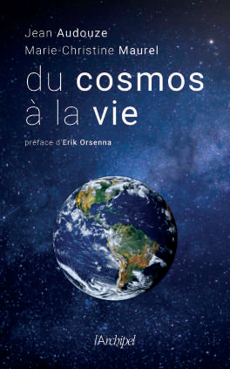
中文书名：《从宇宙到生命》
英文书名：FROM COSMOS TO LIFE
法文书名：Du Cosmos à la vie
作 者：Jean Audouze and Marie-Christine Maurel
出 版 社：Editions de l’Archipel
代理公司：ANA/Conor
页 数：240页
出版时间：2023年10月
代理地区：中国大陆、台湾
审读资料：法文电子稿
类 型：科普

内容简介：

重新发现我们宇宙的故事。

法国最杰出的天体物理学家让·奥杜兹（Jean Audouze）和生物学家玛丽·克里斯汀·莫雷尔（Marie-Christine Maurel）探讨了一个至今引人入胜的话题：宇宙和生命的诞生。

首先，本书探讨了宇宙。宇宙大约诞生于137亿年前。基本粒子与星系团的相互作用由四种基本相互作用支配：重力、电磁、两种核力。此后，数代的恒星（恒星与星团被称为星系）在头十亿年形成。大部分化学元素，包括那些创造了地球和生命的化学元素，出现在恒星之间，尤其出现在最大的恒星之间。

其次，本书探讨了水。水在地球上起着至关重要的作用。两个时代标志着生命的进化和发展：第一个是地球缺氧的时代；第二个是约20亿年前水出现的时代。

作者叙述了生命的进化、智人的出现、生态系统的转变、全球变暖引发的恐惧、生物多样性的枯竭。

作者简介：

让·奥杜兹（Jean Audouze），天体物理学家，曾任法国国家科学研究中心（CNRS）研究员、天体物理研究所主任、巴黎发现宫（Palais de la Découverte）主任。撰写了众多关于科学与太空的书籍，这些书籍由法国大学出版社（Puf）、奥迪尔·雅各布（Odile Jacob）等出版社出版。

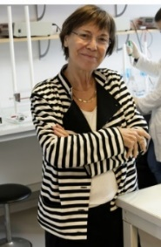
玛丽·克里斯汀·莫雷尔（Marie-Christine Maurel），生物学家，是索邦大学教授。撰写了由西罗斯（Syros）、杜诺德（Dunod）、奥迪尔·雅各布出版的多篇论文。散文家、法兰西学院成员埃里克·奥尔森纳（Erik Orsenna）为其撰写前言。

感谢您的阅读！
请将反馈信息发至：版权负责人
Email：Rights@nurnberg.com.cn
安德鲁·纳伯格联合国际有限公司北京代表处
北京市海淀区中关村大街甲59号中国人民大学文化大厦1705室, 邮编：100872
电话：010-82504106, 传真：010-82504200
公司网址：http://www.nurnberg.com.cn
书目下载：http://www.nurnberg.com.cn/booklist_zh/list.aspx
书讯浏览：http://www.nurnberg.com.cn/book/book.aspx
视频推荐：http://www.nurnberg.com.cn/video/video.aspx
豆瓣小站：http://site.douban.com/110577/
新浪微博：安德鲁纳伯格公司的微博_微博 (weibo.com)
微信订阅号：ANABJ2002

